

**评建工作简报**

第二十六期

福州软件职业技术学院评建工作办公室编 2021年4月30日

**[编者语]** 《评建工作简报》是为配合我院迎接高职高专人才培养工作评估而编发的，旨在及时传达教育部、省教育厅有关指示精神和学院的相关规定，反映学院迎接高职高专人才培养工作评估的动态，服务于学院教育教学改革和评建工作，以期达到“以评促建、以评促改、以评促管、以评促强”的目的，促进我院教育教学工作迈上新台阶。

我们欢迎各位读者提出宝贵意见和建议，并提供有关评建工作的信息。

**u我院获得2021年福建省职业院校技能大赛（高职组）20项奖项**

**u我院师生在首届“立信杯”会计技能评比（手工账务处理）大赛中喜获佳绩**

**u我院图书馆开展第二届世界读书日系列活动**

**u我院电竞战队晋级福州天梯英雄联盟城市联赛积分小组赛**

**u我院参加2021年福建省高职分类考试志愿填报咨询会**

**u我院与福建省邮电学校举行中高职衔接专业建设研讨会会议**

**u我校电竞教师受邀参加第二届“电竞 中国”年度盛典**

**u我院毕业生参加福州市2021年大数据人才专场招聘会**

|  |
| --- |
| **u我院教师英文论文被国际会议论文集EI收录和检索、**  **u“创造快乐的互联网设计者”——网龙网络控股有限公司董事长刘德建专访**  **u我院开展“校园开放日”活动** |

**我院获得2021年福建省职业院校技能大赛（高职组）20项奖项**

从福建省职业院校技能大赛组委会办公室获悉，2021年福建省职业院校技能大赛（高职组）第一批赛项已落下帷幕，我院22支队伍共参加17个赛项，获得4项三等奖、16项优秀奖。

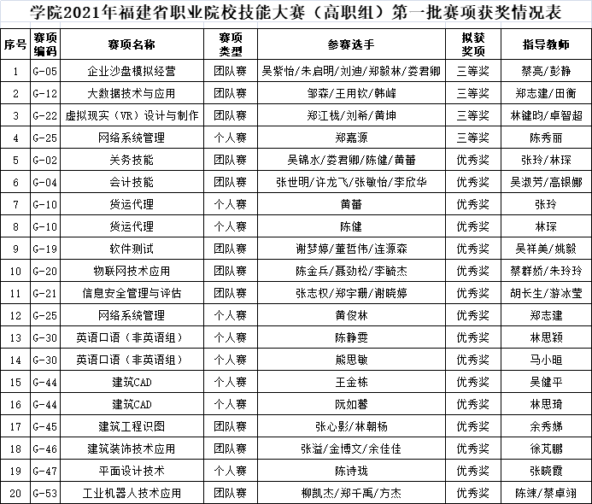

**我院师生在首届“立信杯”会计技能评比（手工账务处理）大赛中喜获佳绩**

4月12日，我院师生在首届“立信杯”会计技能评比（手工账务处理）大赛中喜获佳绩，其中，我院缪诗琪同学获得全国一等奖、王旭萍同学获得全国三等奖、指导老师谢惠芳获得优秀指导老师称号。

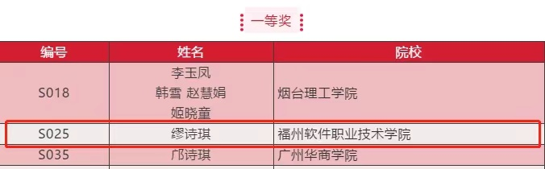

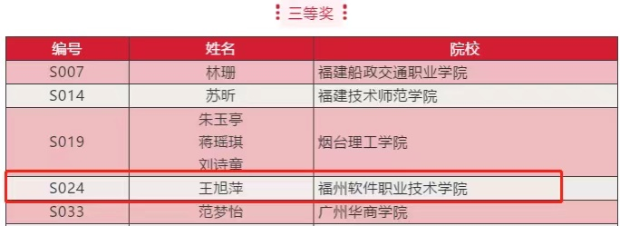

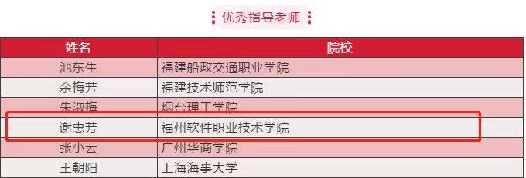

**我院图书馆开展第二届世界读书日系列活动**

2021年4月15日至2021年4月30日，我院图书馆开展“忆峥嵘岁月，品墨香美文”—庆祝建党一百周年读书月系列活动，活动内容有书画征集、征文大赛、知识竞赛等。

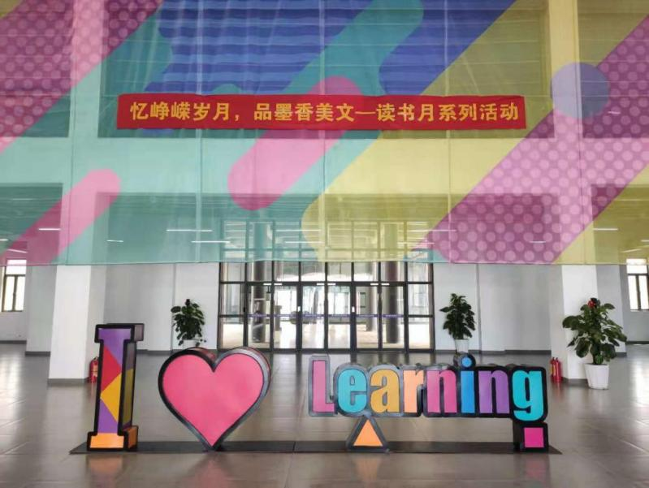

**我院电竞战队晋级福州天梯英雄联盟城市联赛积分小组赛**

2021年4月18日，“2021城市天梯电子竞技大赛·福州站”预选赛阶段正式宣告结束，十七支来自福州及周边地市的参赛战队在将近一个半月的激烈赛事中，秉持公平竞技的电竞态度，展现高超电子竞技水平，我院NDG战队最终晋级积分赛。

**我院参加2021年福建省高职分类考试志愿填报咨询会**

2021年4月18日-4月29日，我院招生就业处分别赴福州市、建瓯市、建阳区、邵武市、顺昌县、泉州市、漳州市、云霄县、上杭县，参加2021年福建省各分场的高职分类考试志愿填报咨询会，此次咨询会覆盖有普高升学学生2706名，中职升学学生7056名，合计9762名学生。

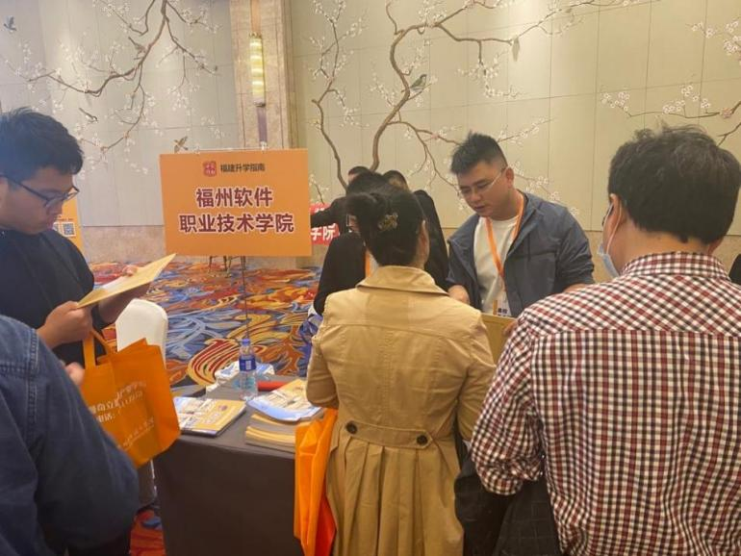

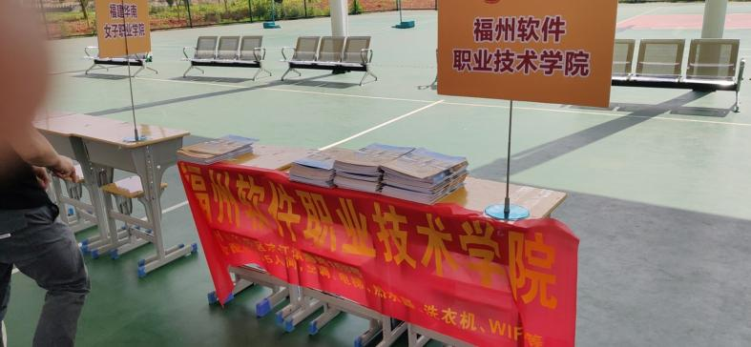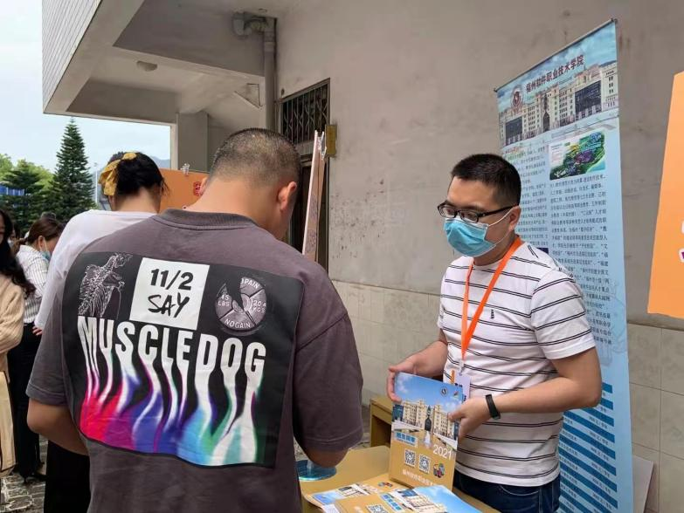

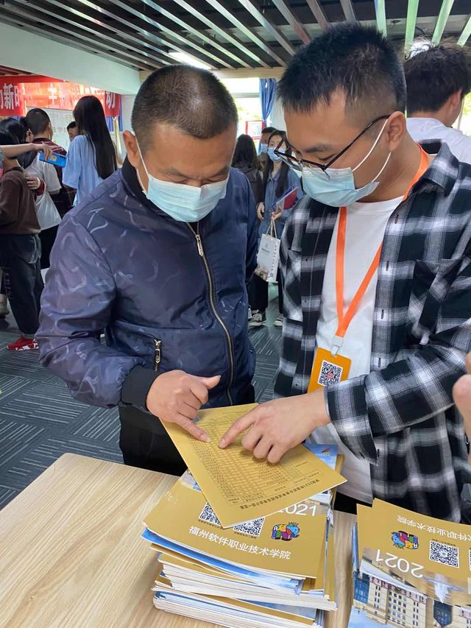

**我院与福建省邮电学校举行中高职衔接专业建设研讨会会议**

2021年4月20日，我院与福建省邮电学校举行及中高职衔接专业建设研讨会会议，我院参会人员有福州软件职业技术学院院长俞发仁、职业培训处处长夏副顺、职业培训处处长郑宇怀、招生就业处副处长黄巍炜、招就处黄信权和职业培训处王津，会议由福建邮电学校校长、党委书记徐锡光主持。

会上，徐锡光校长介绍邮电学校的办学情况，我院执行院长俞发仁介绍我院办学情况及专业对接情况，双方洽谈中高职衔接及专业建设内容。会议结束后，双方共同参观校园。

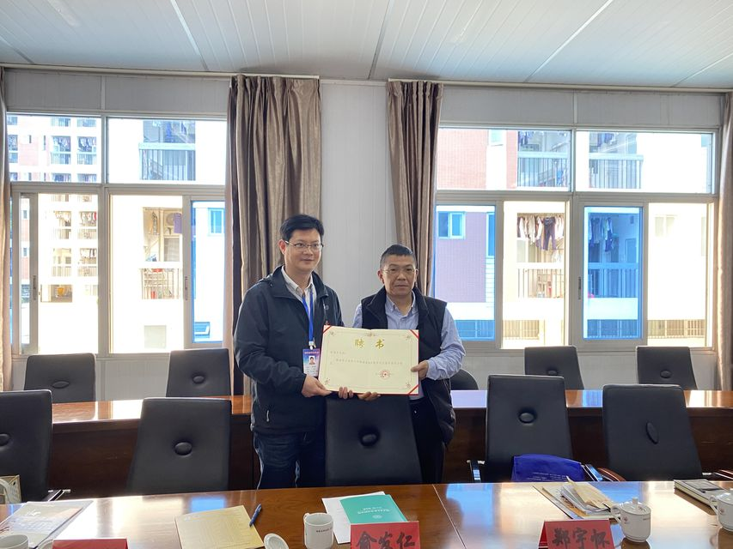

**我校电竞教师受邀参加第二届“电竞 中国”年度盛典**

2021年4月21日 ，我院游戏产业学院王兴老师和徐彤老师受邀参加第二届“电竞 中国”年度盛典。本次盛典由人民体育（北京）有限公司、武汉文化投资发展集团有限公司、光谷中影电竞科技（武汉）有限公司联合主办，对2020年电竞行业发展的全面回顾和表彰，站在电竞发展20年的历史节点上对电竞过去发展的总结与展望。

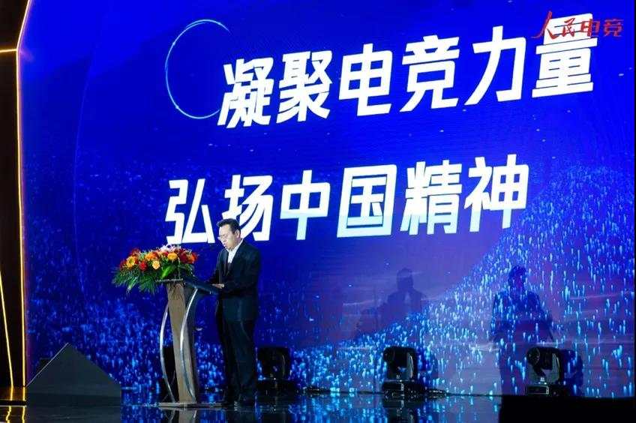

**我院教师英文论文被国际会议论文集EI收录和检索**

2021年4月22日，我院胡长生副教授发表的一篇研究论文A Novel Particle Filtering Data Acquisition Algorithm Integrating Random Time-lag and Packet Loss Compensation被国际会议论文集Advanced Machine Learning Technologies and Applications（EI）收录和检索，论文以我院（福州软件职业技术学院）为第一作者单位，发表论文合作方包括福建工程学院、福建省大数据挖掘与应用技术重点实验室研究人员。

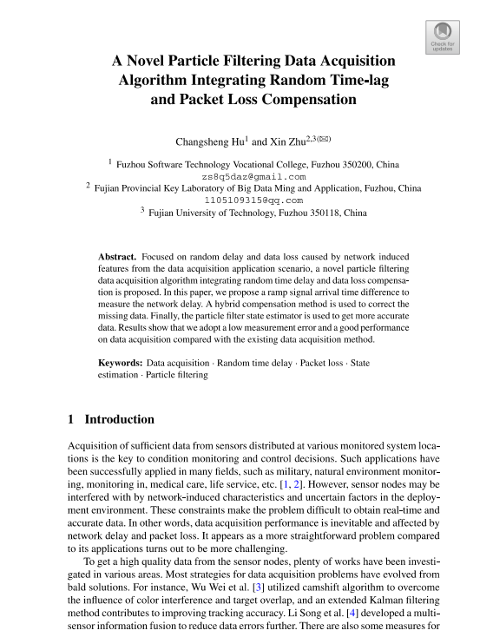

**我院毕业生参加福州市2021年大数据人才专场招聘会**

2021年4月23日，我院招生就业处组织我院2019级毕业生参加福州市2021年大数据人才专场招聘会。此次招聘会由福州市人力资源和社会保障局、福州市人才发展集团主办，福州市人事人才服务中心、福州人才市场有限责任公司承办，采用线下现场招聘及线上直播带岗相结合的形式，邀请到福州50家数字经济领域重点企业参加招聘。

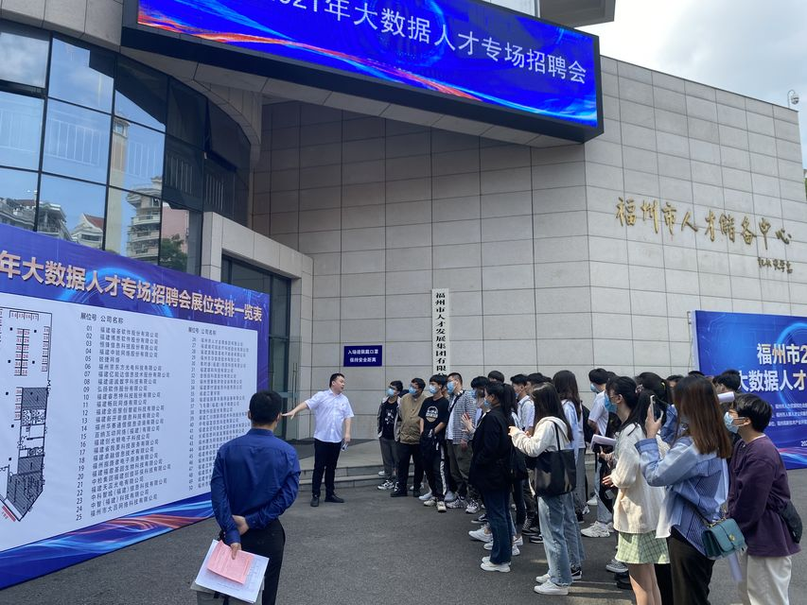

**“创造快乐的互联网设计者”——网龙网络控股有限公司董事长刘德建专访**

2021年4月24日，《经济日报》人物专栏刊登网龙网络控股有限公司董事长刘德建的专访。访谈中，刘德建董事长讲述了他的创业过程和经历以及创办企业的理念。·

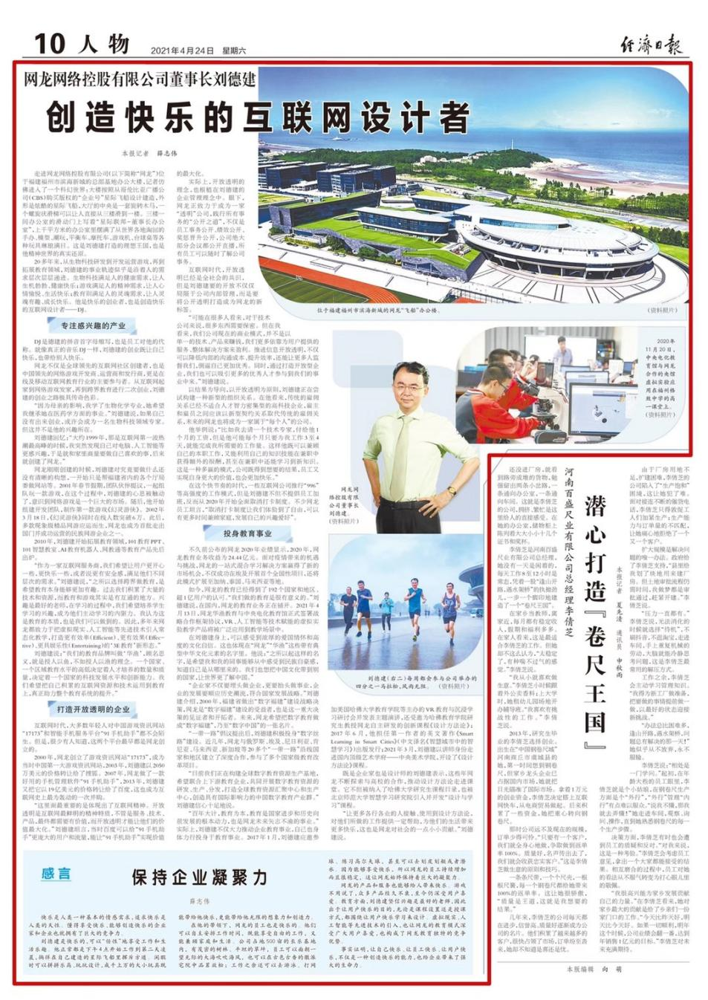

**我院开展“校园开放日”活动**

2021年4月25日-26日，为让2021级预备新生和家长充分了解我院的办学特色及办学实力，我院开展“校园开放日”活动。活动当天中午，容艺影视产业学院院长刘东山教授、智能产业学院院长黄可明教授为预备新生做大学生活专业解读，随后，招就处副处长黄巍炜带领学生参观校园，最后，预备新生和家长前往长乐区湿地公园参观，为活动画上圆满句号。

